COLEGIUL NAȚIONAL "HOREA, CLOȘCA ȘI CRIȘAN" DIN ALBA IULIA

POSTĂRI PE PAGINA EPAS ROMÂNIA – ȘCOLI-AMBASADOR ALE PARLAMENTULUI EUROPEAN ÎN ROMÂNIA
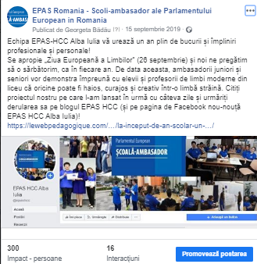

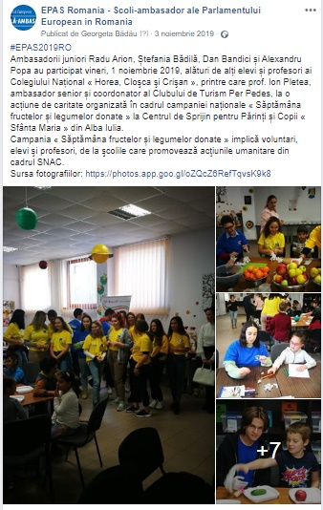

POSTARE CU PUNCTUL DE INFORMARE EPAS-HCC

